Лабораторная работа № 4
Тема. Разработка и создание декомпозиции диаграммы DFD.
Цель. Разработать и создать в среде Ramus Educational декомпозицию диаграммы информационной модели системы в нотации DFD.
Оборудование. ПК с установленным ПО.
Практическая часть
- Дополненная функциональная модель IDEF0 (рис. 4.1), разработанная и созданная в работе ЛР № 1, 2, диаграммой потоков данных (рис. 4.2).

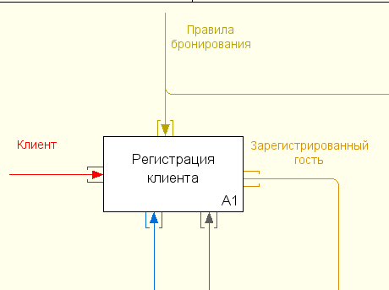
Рисунок 4.1 – Модель А1

- Была выполнена декомпозиция контекстной диаграммы информационной модели из ЛР № 3.

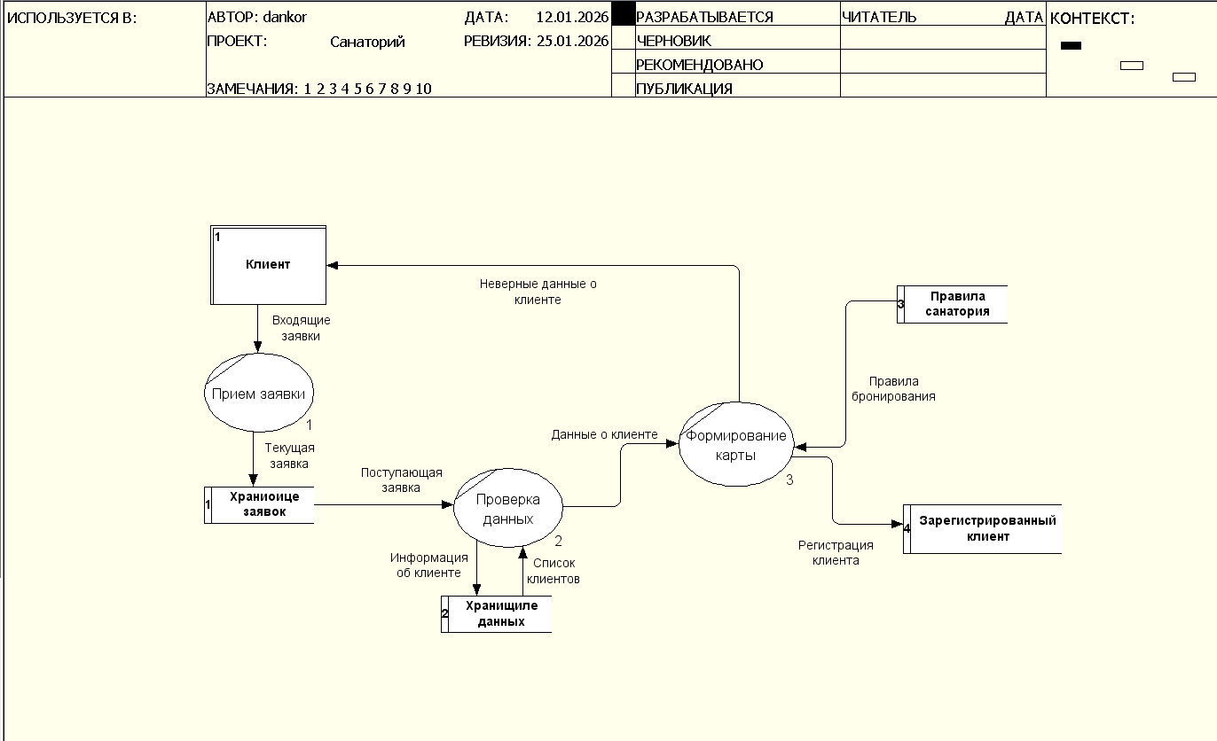
Рисунок 4.2 – Декомпозиция А1
- Был отредактирован внешний вид диаграммы.
- Результаты выполненного практического задания были записаны в отчет.
Контрольные вопросы
- Выполните сравнительную характеристику нотаций IDEF0 и DFD.
- IDEF0 — методология функционального моделирования. Акцент на функции (процессы), их входы, выходы, управляющие воздействия и механизмы выполнения. Отвечает на вопрос: "Что делается, чем управляется и с помощью чего?".
- DFD — методология моделирования потоков данных. Акцент на движение и преобразование данных между процессами, хранилищами и внешними объектами. Отвечает на вопрос: "Какие данные куда передаются и как обрабатываются?"
IDEF0:
- Блок-процесс (прямоугольник) — функция.
- Стрелки 4-х типови:
- Вход (слева) — что преобразуется.
- Выход (справа) — результат.
- Управление (сверху) — правила, стандарты, регламенты.
- Механизм (снизу) — ресурсы (люди, техника, ПО).
DFD:
- Процесс (круг/прямоугольник с закруглениями) — преобразователь данных.
- Накопитель данных (две параллельные линии) — хранилище (файл, БД).
- Внешняя сущность (прямоугольник) — источник/приемник данных вне системы.
- Поток данных (стрелка) — движение данных (подпись — что передается).

Вывод: разработана и создана в среде Ramus Educational декомпозиция диаграммы первого уровня информационной модели системы в нотации DFD.

